純温泉協会 会員登録用紙 その4

■浴室及び浴槽の配置図
下記の枠の中へ浴室及び浴槽の配置図を記載、もしくは添付、もしくは別紙にて提出して下さい。
純温泉に該当する浴槽にはそれぞれa、ｂ、ｃ等を付して下さい。
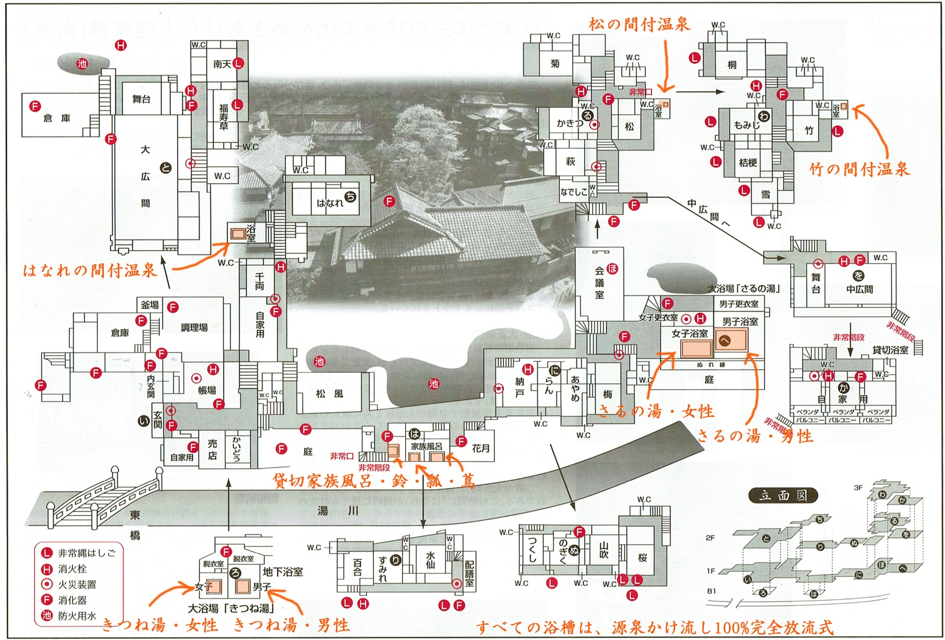

凡例（記載例）

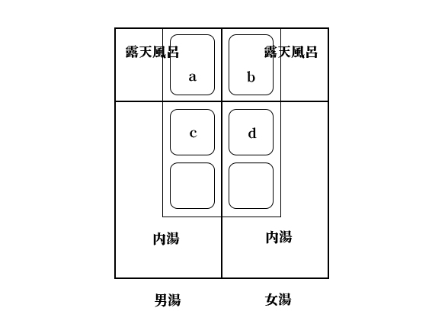
純温泉A・・・a、b
純温泉B・・・c、d

